Zapraszamy do naszej klasy artystycznej. W klasie tej podstawa programowa uzupełniona jest o blok dodatkowych zajęć artystycznych. Realizacja tych zajęć przyczynia się do rozwijania u uczniów sprawności różnych funkcji i dyspozycji psychologicznych, włącza myślenie, pamięć, uwagę, spostrzeganie. Prowadzący nauczyciele umożliwiają uczniom z klas artystycznych samodzielnie próbować, eksperymentować, wyrażać siebie poprzez sztukę. Pełna akceptacja każdego dziecka to konieczny warunek, by mogło działać twórczo, uniezależniało się od pomocy innych osób. Dlatego w ramach zajęć są realizowane warsztaty, happeningi, koncerty, spektakle, wystawy…
Na zajęcia artystyczne składa się działalność plastyczna, muzyczna, taneczna i teatralna. Głównym celem zajęć jest wspomaganie dziecka w całościowym rozwoju, poprzez kształcenie umiejętności kreatywnego i twórczego myślenia oraz kształtowanie w uczniach poczucia potrzeby własnej aktywności twórczej. Realizacja tych zajęć przyczynia się do rozwijania u uczniów sprawności różnych funkcji i dyspozycji psychologicznych, włącza myślenie, pamięć, uwagę, spostrzeganie. Warsztaty twórcze (szeroko tu rozumiane) są istotnym elementem pracy w klasie artystycznej, bo rozszerzają u dzieci horyzonty poznawcze, są miejscem ekspresji twórczej, a także pełnią funkcję terapeutyczną i kompensacyjną.
Podczas zajęć muzycznych pracujemy nad emisją głosu, dykcją i interpretacją, gramy na instrumentach oraz sami je tworzymy, zastanawiamy się co najbardziej podoba nam się w muzyce, a także przełamujemy własne bariery podczas występów publicznych. Zajęcia taneczne rozwijają sferę fizyczną ucznia, poprawiają jego wiarę we własne możliwości, dają poczucie sprawczości i niezwykłą radość w ruchu. Dodatkowo forma pracy w grupie kształtuje zdolności społeczne, podobnie jak zajęcia teatralne, które pozwalają nam obeznać się z sceną i w pełni eksponować swoją osobowość. Taniec i teatr jest również wspaniałą formą wyrażania uczuć i emocji, pokazania własnej osobowości. Zajęcia plastyczne nie tylko poprawiające zdolności manualna- percepcyjne, ale również dzięki dostosowaniu technik pracy do różnego poziomu umiejętności, budujemy na nich motywację, wiarę we własne możliwości, odkrywamy w uczniach chęć do eksperymentowania i budujemy odwagę i otwartość, ale również kształtujemy zdolność do kreatywnego rozwiązywania problemów.
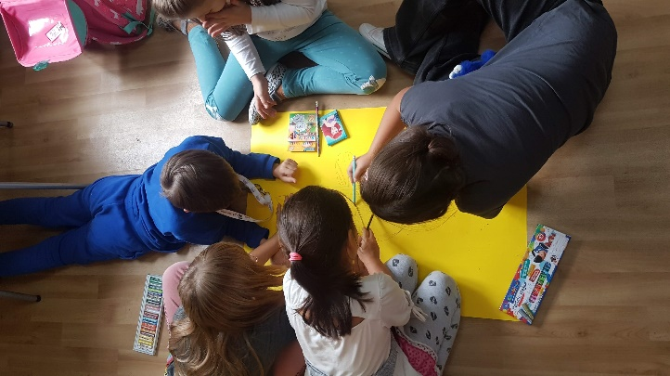
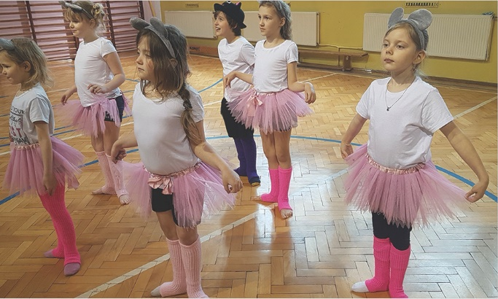

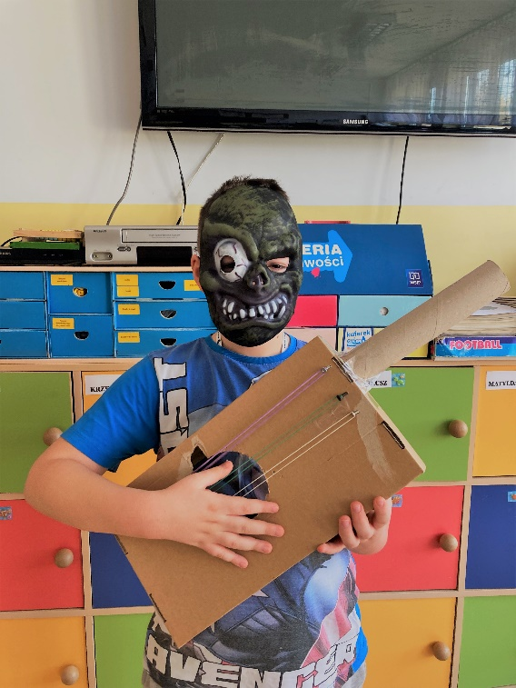
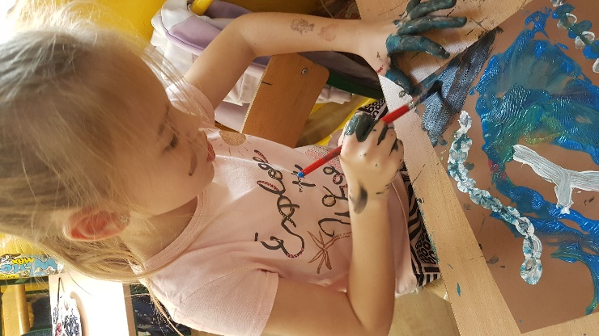
Dzieci bardzo chętnie uczestniczą w zajęciach, wyjściach . Są aktywne i otwarte na nowe przeżycia. Zdobywają kolejne umiejętności, zyskując wiarę we własne siły. Obserwujemy, jak coraz odważniej realizują się na różnych polach aktywności, poznają siebie, odkrywają swoje możliwości ale i ograniczenia. Mamy nadzieję, że dzięki temu będzie im łatwiej odkryć, co ich ciekawi i czym chcieliby się zająć w przyszłości, znaleźć pasję. Potwierdzeniem tego już jest fakt, iż uczniowie klas artystycznych zapisują się chętnie na dodatkowe zajęcia w Młodzieżowym Domu Kultury. Prace dzieci zdobywają uznanie w międzyszkolnych konkursach. Dzieci uczą się także dostrzegania innych i umiejętności współpracy w grupie realizując kolejne przedstawienia, które prezentują przed społecznością szkolną, rodzicami, przedszkolakami i zaproszonymi gośćmi. Mali artyści uświetniają imprezy szkolne i środowiskowe.
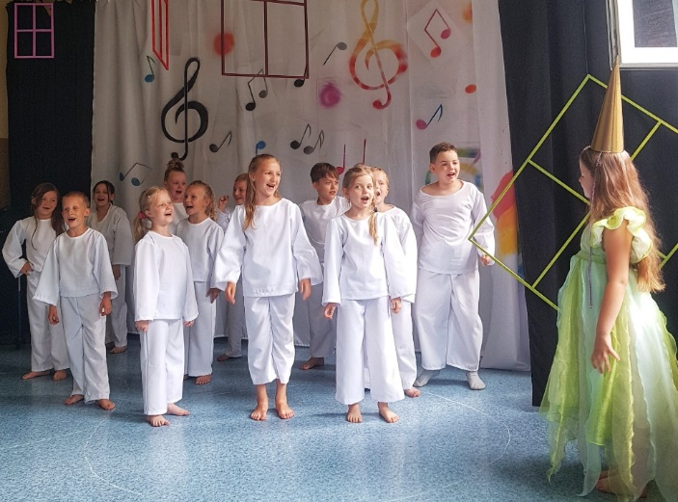
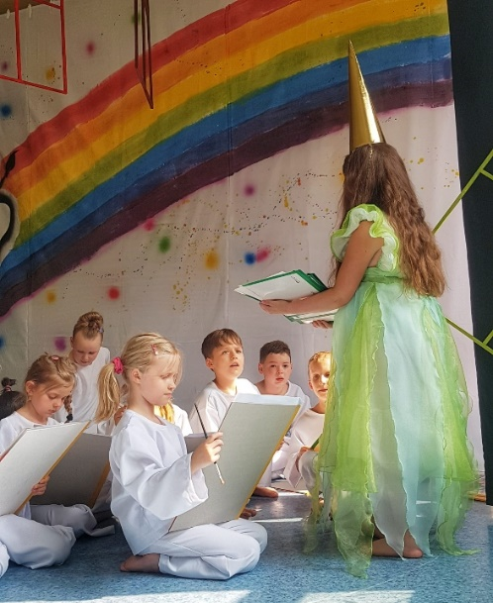

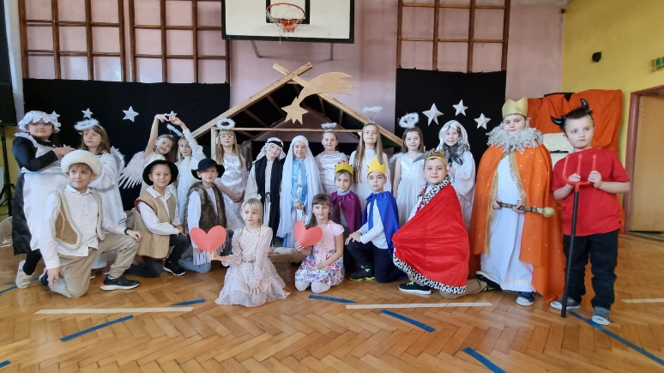
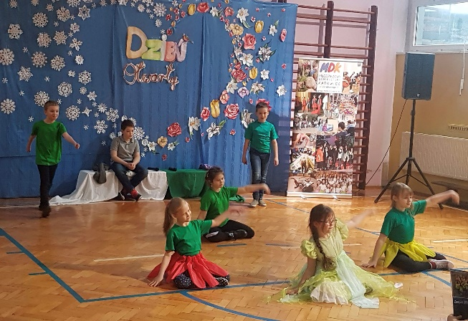

Uśmiechnięte buzie dzieci, wzruszone twarze gości i podziękowania są nagrodą za wspólny wysiłek.

